Tlačová správa SAAKP

**Podpora wellness turistiky v zahraničí – pýtame sa prečo?**

v Dunajskej Strede, dňa 8.12.2021

Dňa 6.12.2021 predstavitelia Ministerstva zdravotníctva na tlačovej konferencii odprezentovali návrh na uvoľnenie opatrení a naznačili tak ako by mohli vyzerať vianočné prázdniny a zimná sezóna na Slovensku.

Následne po zasadnutí vlády 7.12.2021 boli avizované určité zmeny v termínoch a odprezentované uvoľnenia opatrení pre režim OP od 10.12.2021 vzťahujúce sa na obchody, lyžiarske vleky, školy, hotely a reštaurácie.

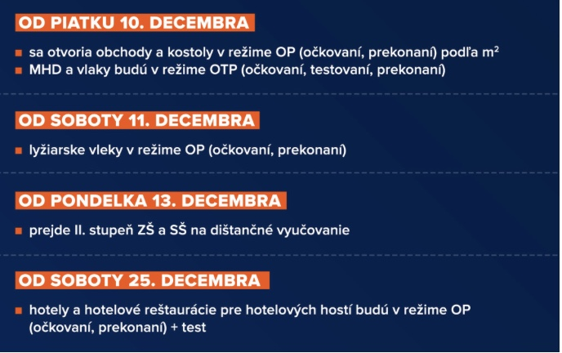

***„Všetky obchody do Vianoc otvoríme, spustíme vleky, otvoríme hotely a kostoly. A to je správny krok!“*** konštatuje prezídium SAAKP

***Slováci totiž využili lockdown na vianočné nákupy v Budapešti, prechádzky vo Viedni či wellness pobyty v Poľsku a v Českej republike.***

Po tom, čo sme počas leta zavedením povinných testov dobrovoľne odmietli zahraničných turistov, a prinútili sme ich k hľadaniu alternatívnej dovolenky v Chorvátsku alebo u našich južných susedov, ideme počas zimy odmietať aj našich vlastných, zdravých občanov? Slovákov, ktorí sa správajú zodpovedne a ktorí sa dali zaočkovať spolu so všetkými, ktorí tento zákerný vírus už raz alebo viac krát prekonali.

Buďme úprimní, pandémia Covid-19 je vážna vec! Je ale tu s nami už pomaly dva roky a my sa s ňou potrebujeme naučiť žiť! Zatvárať zodpovedných ľudí, ktorí sa s vidinou „slobody a výhry“ dali zaočkovať, ako aj zdravých ľudí doma a zabrániť im prístup k službám, na ktoré sú zvyknutí, určite nie je riešením!

***„Vláda počas leta hrdo a sebaisto avizovala, že je pripravená na tretiu vlnu pandémie. Nám sa ale zdá, že ešte aj teraz koná intuitívne, nesystematicky a robí závažné chyby! Aj vďaka tomu patríme medzi krajiny s najnižšou mierou zaočkovanosti a najdlhšie trvajúcimi obmedzeniami“*** - konštatuje Gabriel Somogyi, prezident SAAKP.

***„Opakovane sme si pozreli tlačové konferencie Vládnych predstaviteľov a Ministerstva zdravotníctva z posledných dní, bohužiaľ nikde neregistrujeme ani zmienku o uvoľňovaní opatrení pre termálne a umelé kúpaliská. Máme dojem, že prevádzky poskytujúce zdravý pohyb, budovanie imunity a regeneráciu sa dostali na okraj záujmu vlády napriek tomu ako dopomohli k rozvoju cestovného ruchu a zamestnanosti v regiónoch. Pýtame sa, či naši zamestnanci dostanú ako vianočný darček možnosť pracovať a poskytovať služby klientom vyhľadávajúcim regeneráciu a uvoľnenie fyzického a psychického vypätia?“***

- kladie otázku Peter Kolenčík, viceprezident SAAKP

***„Keď sme vymysleli jeden z najzložitejších systémov riadenia pandemickej situácie v Európe vo forme Covid Automatu, tak prečo ho nepoužívame? Prečo nedávame výhody zaočkovaným, prekonaným, ktorí tieto výhody u našich susedov majú a aj ich aktívne využívajú?***

***Namiesto podpory domácej ekonomiky tak Slováci podporujú ekonomiku susediacich krajín a náš cestovný ruch je na bode mrazu“*** – dodávajú zvyšný členovia prezídia SAAKP Peter Gurčík, Vladimír Moravčík a Ludovít Lebó.

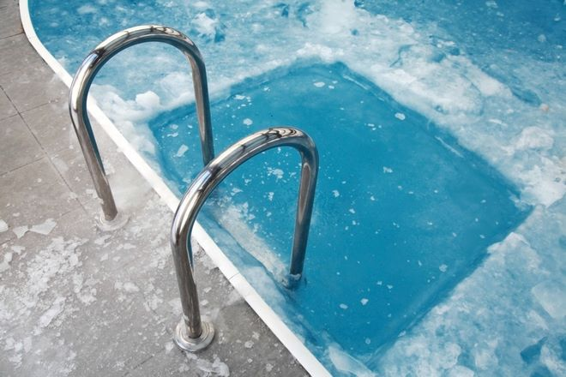

**Náš prvotný cieľ je, aby sme mohli fungovať, a počas prevádzky urobíme všetko čo je v našich silách pre dobro a zdravie našich zákazníkov! Ak je nám ale prevádzkovanie našich zariadení odopreté, dôrazne žiadame vládu Slovenskej republiky, aby čím skôr predstavila schémy kompenzácie nákladov za udržané pracovné miesta, na fixné náklady ako aj za výpadok tržieb a ušlý zisk.** Taktiež žiadame zjednodušenie a zrýchlenie samotného procesu udeľovania finančnej výpomoci, keďže tlak na naše prevádzky je aj vzhľadom na nárast nákladov energií a tovarov obrovský.

Ak sú v štátnej kase peniaze na veľkolepé rozdávanie hotovosti, tak nech sa nezabúda ani na podporu poctivých firiem, ktoré tvoria Slovenský cestovný ruch, podporujú domácu ekonomiku a platia všetky dane a odvody.

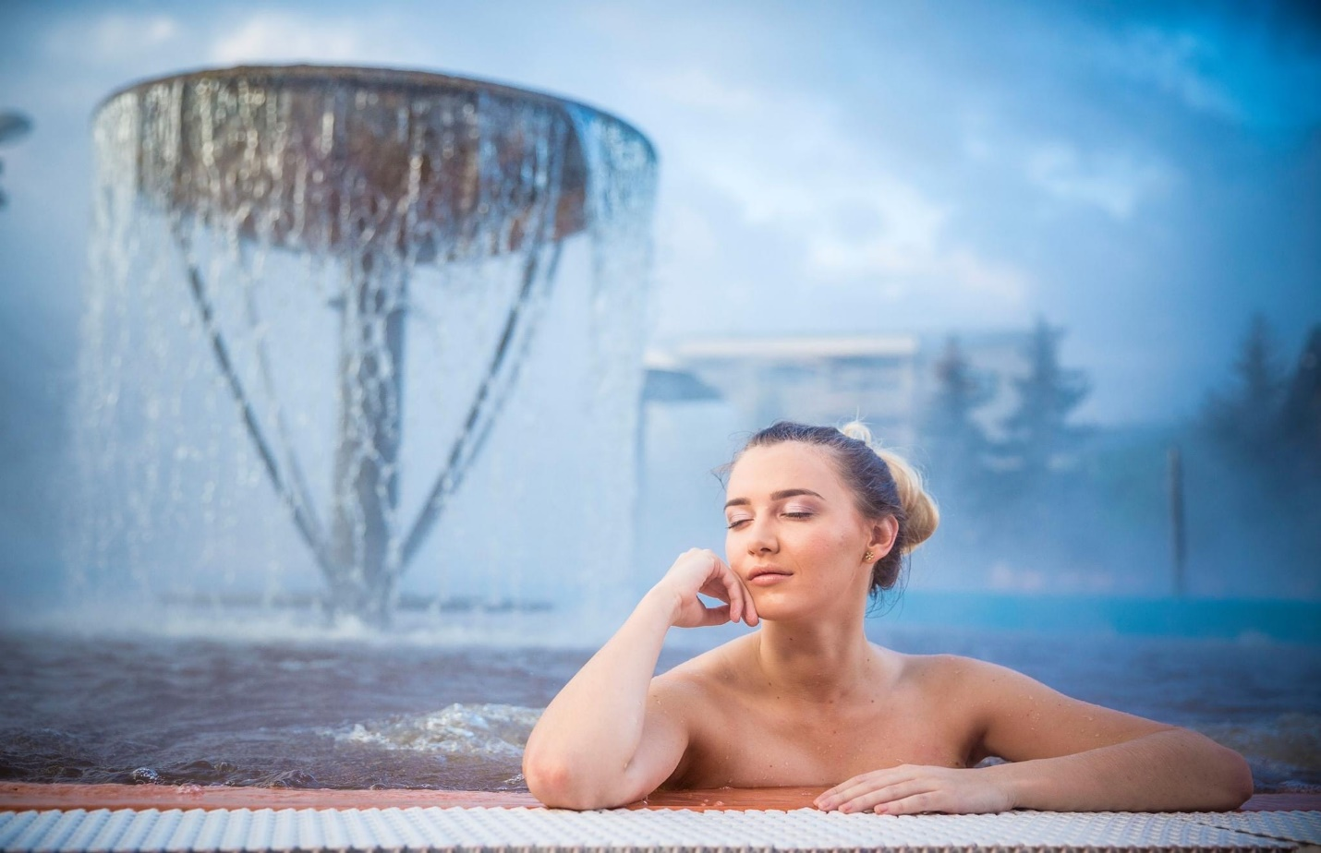

Viac info na <http://www.saakp.sk/> a [saakp@saakp.sk](mailto:saakp@saakp.sk)